环境部署及配置

一、安装JDK
1、Android studio要求JDK版本为JDK7及更高版本
2、确认自己电脑操作系统是32位还是64位，一定下载对应的JDK版本：“Windows x86”--对应Windows 32位机器，还是“Windowsx64”--对应Windows 64位机器。否则安装好Android studio后，由于与JDK不匹配，打开时会报错。
3、JDK的环境变量请一定按链接中的要求支配好，即使用传统的 JAVA_HOME 环境变量名称，否则打开Android studio时会因为找不到JDK的路径同样报错。

二、下载 Android studio 。

http://www.android-studio.org/ 里面有使用说明的一些东西
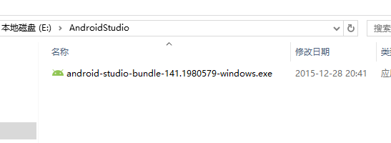

三、安装Android studio

1、双击Android studio的安装文件，进入安装界面：

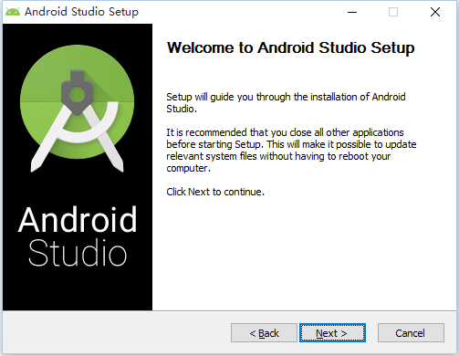

2. 选择安装的插件。

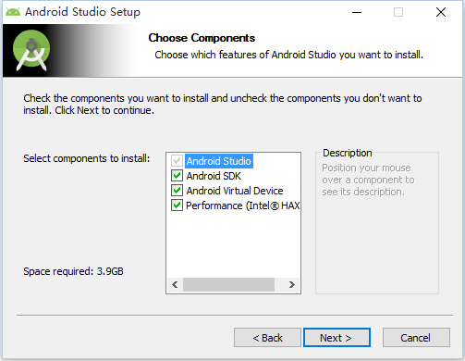

第一个是Android Studio主程序，必选。
第二个是Android SDK，会安装Android5.0版本的SDK，也勾上。
第三个和第四个是虚拟机和虚拟机的加速程序，如果你要在电脑上使用虚拟机调试程序，就勾上。
完成后点击next下一步。

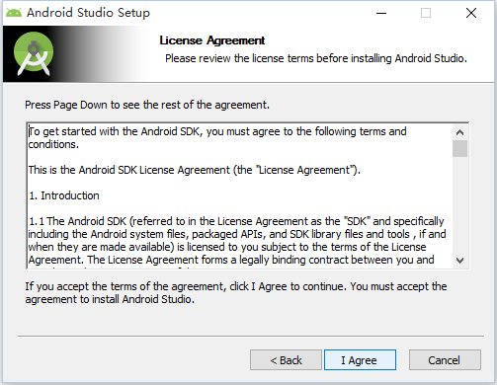

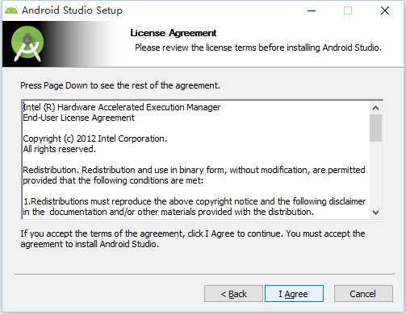

3、选择Android studio和SDK的安装目录

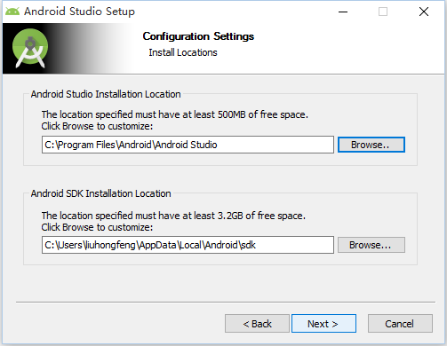

我本地选择的目录。

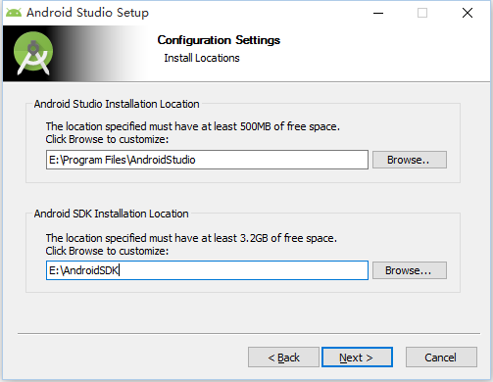

选择你习惯安装软件的磁盘下就可以，C盘D盘都无所谓，下面的SDK路径回头配置时还用得上。

4、设置虚拟机硬件加速器可使用的最大内存

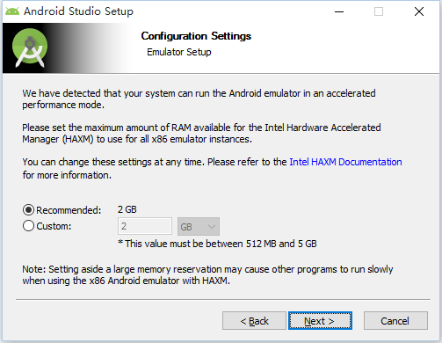

如果你电脑配置还不错，默认设置2G即可，如果配置比较次，选个1G就差不多，否则过大的话也会影响你运行其他软件。

5、下一步后，就进入自动安装模式了。

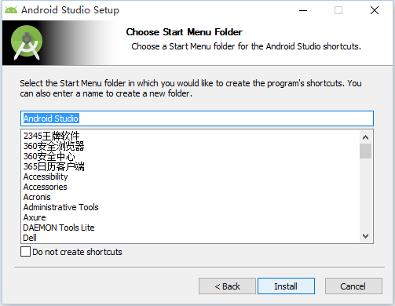

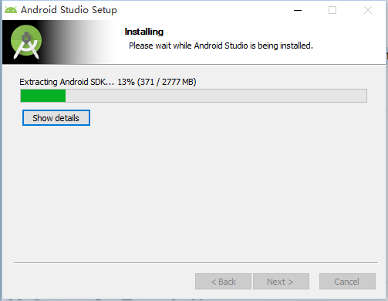

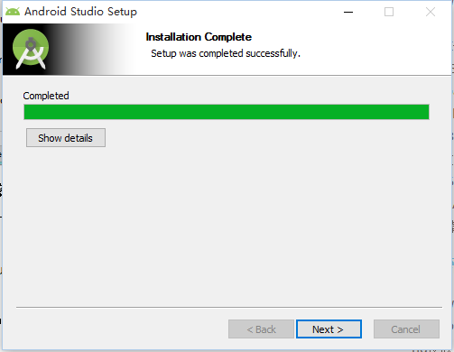

如果没出什么意外，一小段时间后你就会看到下面的界面，也就说明安装成功了。启动软件。

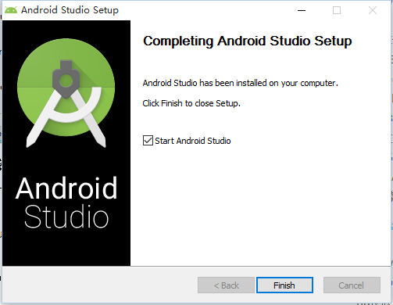

6、打开Android studio后，进入相关配置界面。

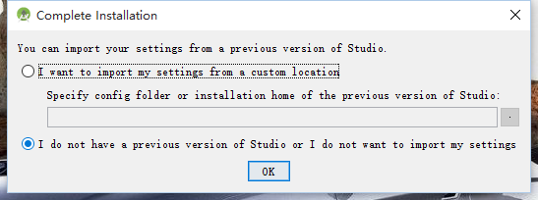

这是用于导入Android studio的配置文件，如果是第一次安装，选择最后一项：不导入配置文件，然后点击OK即可。

7、上一步完成后，就会进入如下页面，这是程序在检查SDK的更新情况。

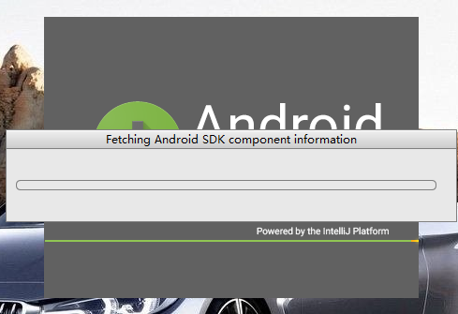

由于我国特色社会主义国情，如果你的电脑不能FQ或者没配置hosts，这个页面会卡到什么时候谁也说不好。
建议大家通过如下操作：
（1）在Android Studio安装目录下的 bin 目录下，找到 idea.properties 文件；
（2）在文件最后追加disable.android.first.run=true 。
（3）”跳过这一步。如果你后期需要更新SDK，可点击上面的“二、资源下载”中最后的那个红色链接，下载需要的安装包离线进行配置。

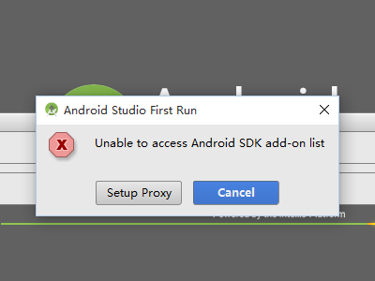

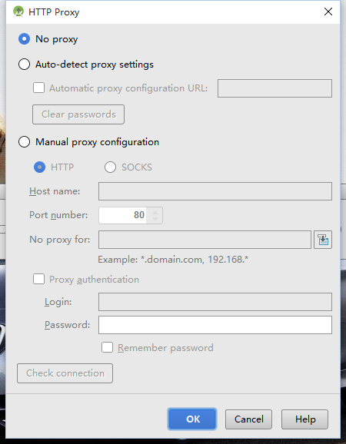

选择主题与字体。

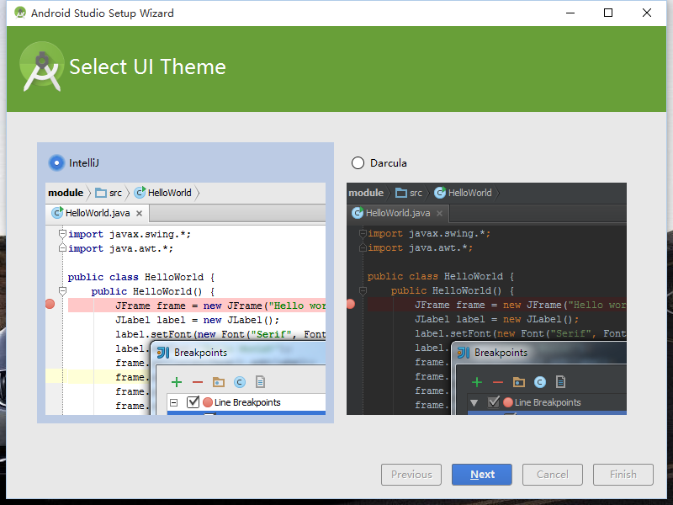

我选择了炫酷黑的主题。

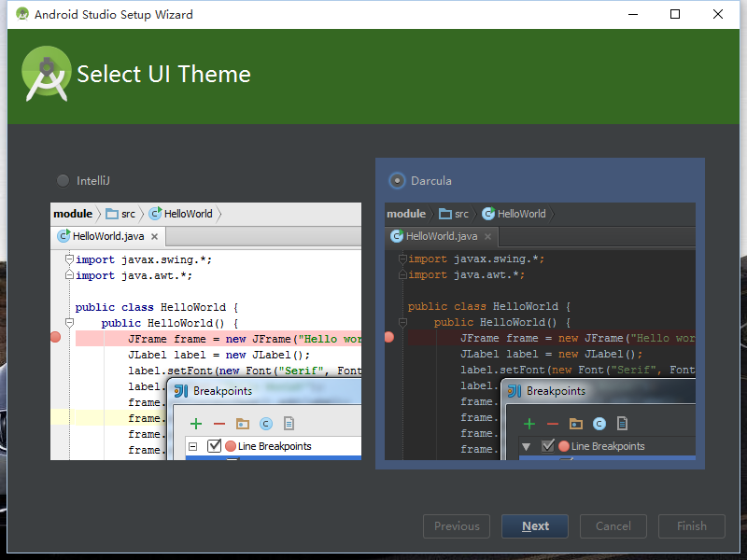

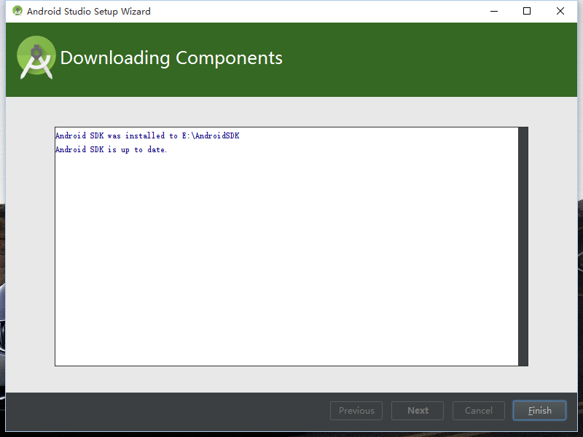

主题与字体：
(1)同样进入设置界面，点击IDE Settings中Editor-->Colors&Fonts-->Font，在Scheme name中选择Darcula就能变成酷炫又护眼的黑色界面，然后点击Save As...，取一个新名字，并根据预览界面的效果选择一个合适的Size数值，即可完成字体的修改。
(2) 到Preference -> Appearance下更改主题到Darcula。

8、如果进入如下界面，说明你离成功不远了。

到这里，Android studio的安装配置就完成了。下面就开始你的Android开发之旅吧！

四、创建一个安卓项目。

1. 来创建第一个HelloWorld项目。其他平台基本上差不多，在这之前假设你已经配置好了JDK和Android SDK环境，并且你是第一次安装Studio。

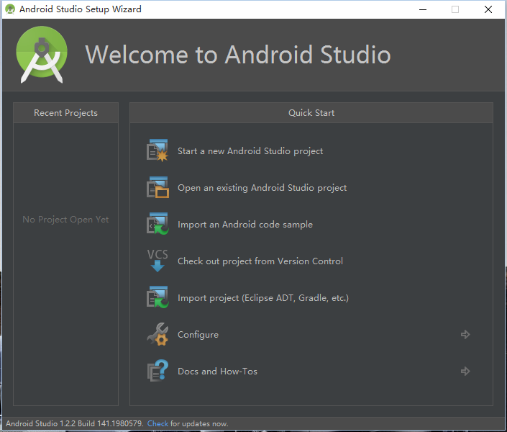

当你更新完 Android SDK ，你就会看到这个界面。直到这个界面才说明，你可以使用Android Studio了。
选项1 ： 创建一个Android Studio项目。
选项2 ： 打开一个Android Studio项目。
选项3 ： 导入官方样例，会从网络上下载代码。此功能在以前的测试版本中是没有的，建议多看一看官方给的范例。
选项4 ： 从版本控制系统中导入代码。支持 CVS 、 SVN 、 Git 、 Mercurial ， 甚至GitHub。
选项5 ： 导入非Android Studio项目。比如纯生的 Eclipse Android项目， IDEA Android项目。如果你的Eclipse 项目使用官方建议导出（即使用 Generate Gradle build files 的方式导出），建议使用 选项2 导入。
选项6 ： 设置。
选项7 ： 帮助文档。
如果一些选项不能点击，说明你的 JDK 或者 Android SDK 目录指向有问题，请看下面的 设置 **JDK 或者Android SDK目录** 。

2. 填写应用名和包名。

默认生成的名字：

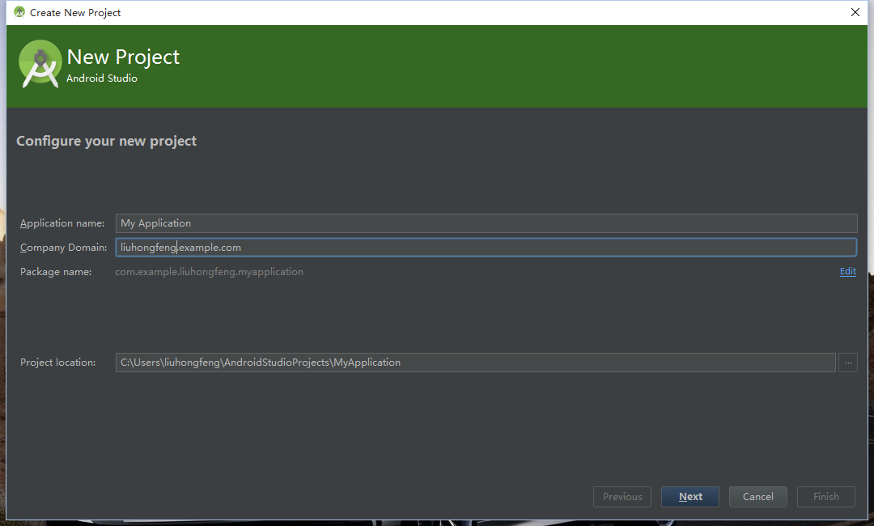

填写后的名字：

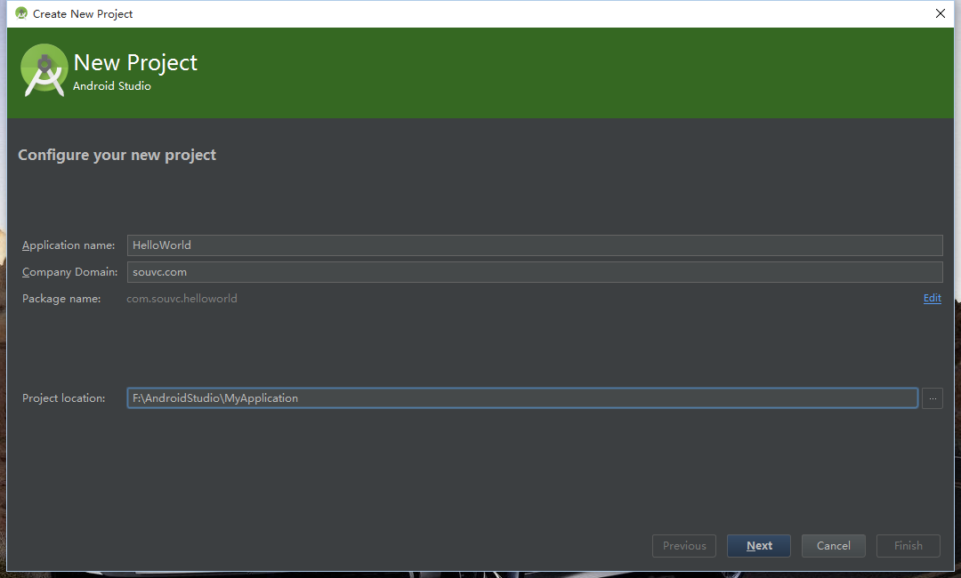

3. 选择安卓版本。

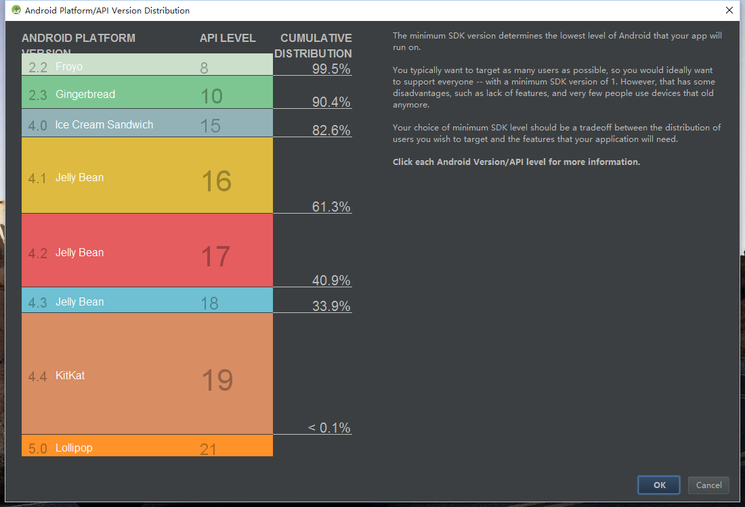

4. 选择适应的界面。

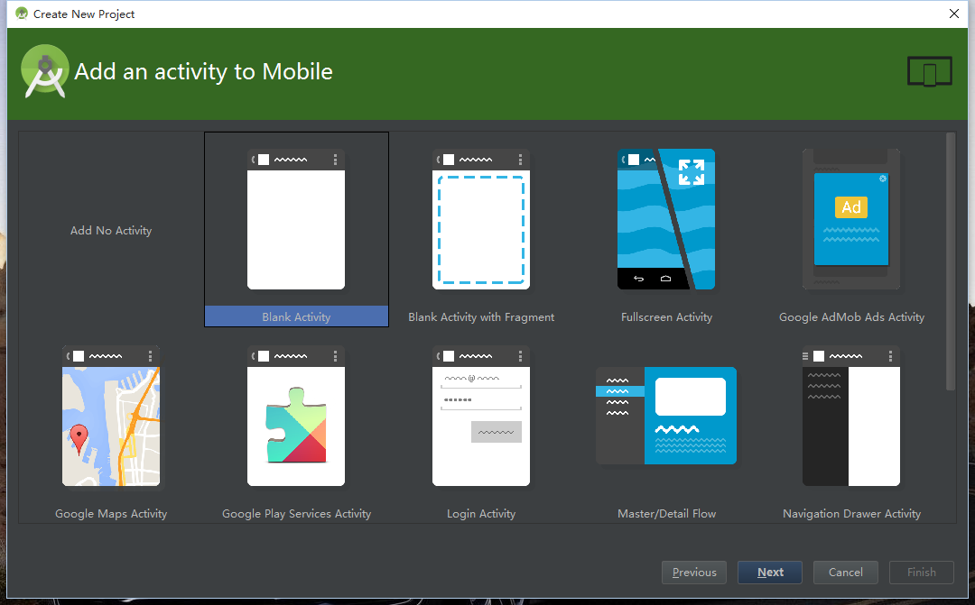

这个页面选择一个Activity模板，和Eclipse很像，我们直接选择一个Blank Activity好了

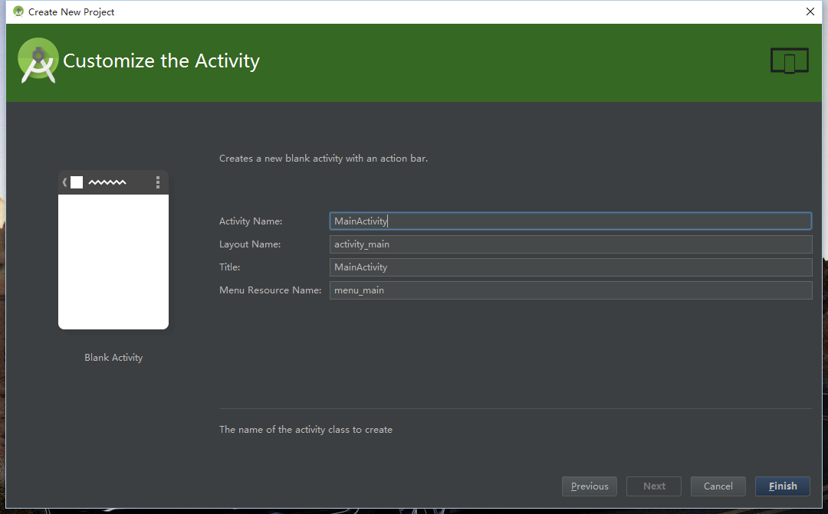

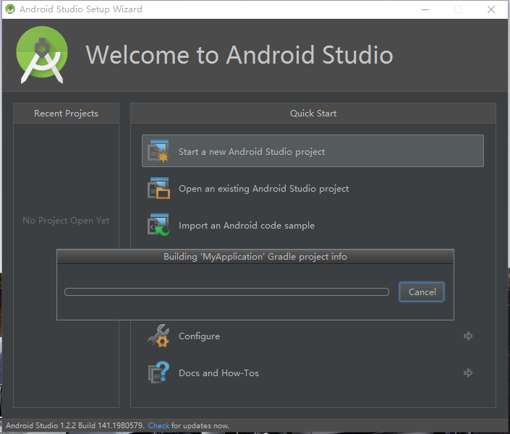

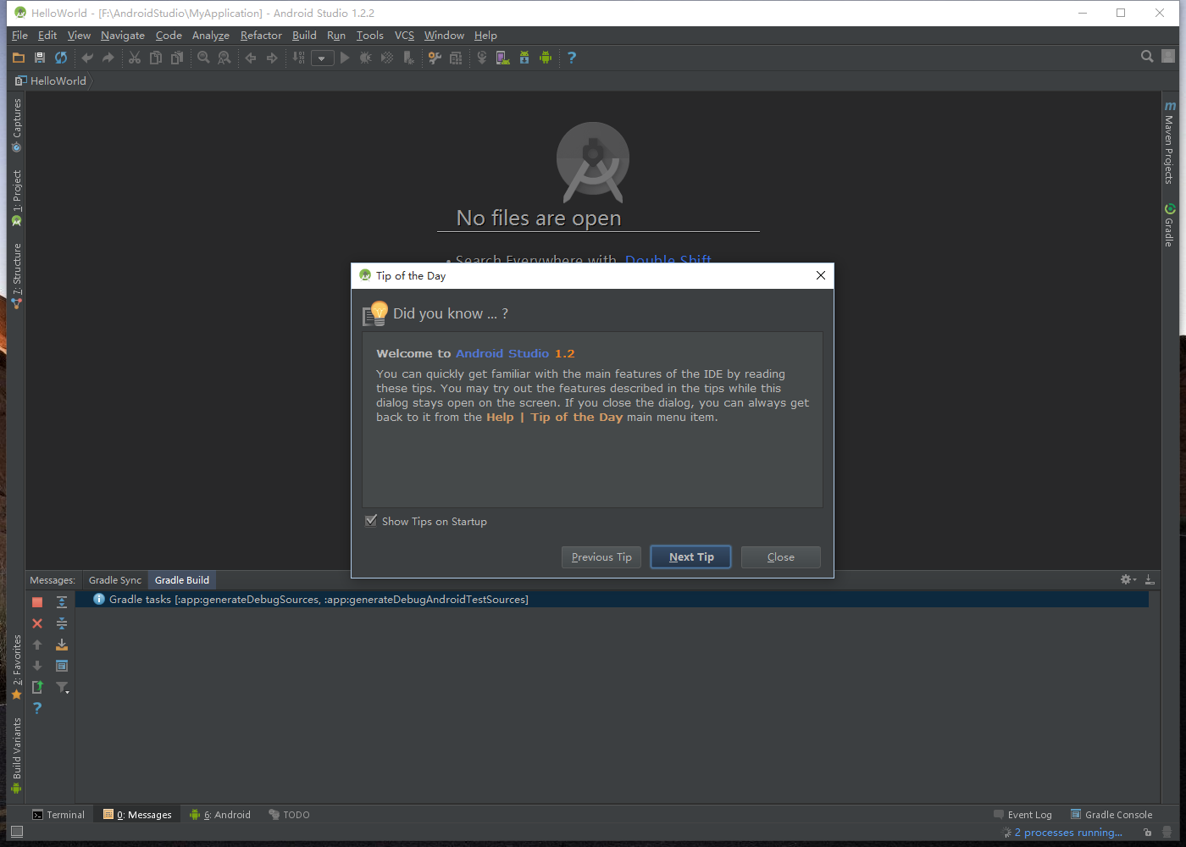

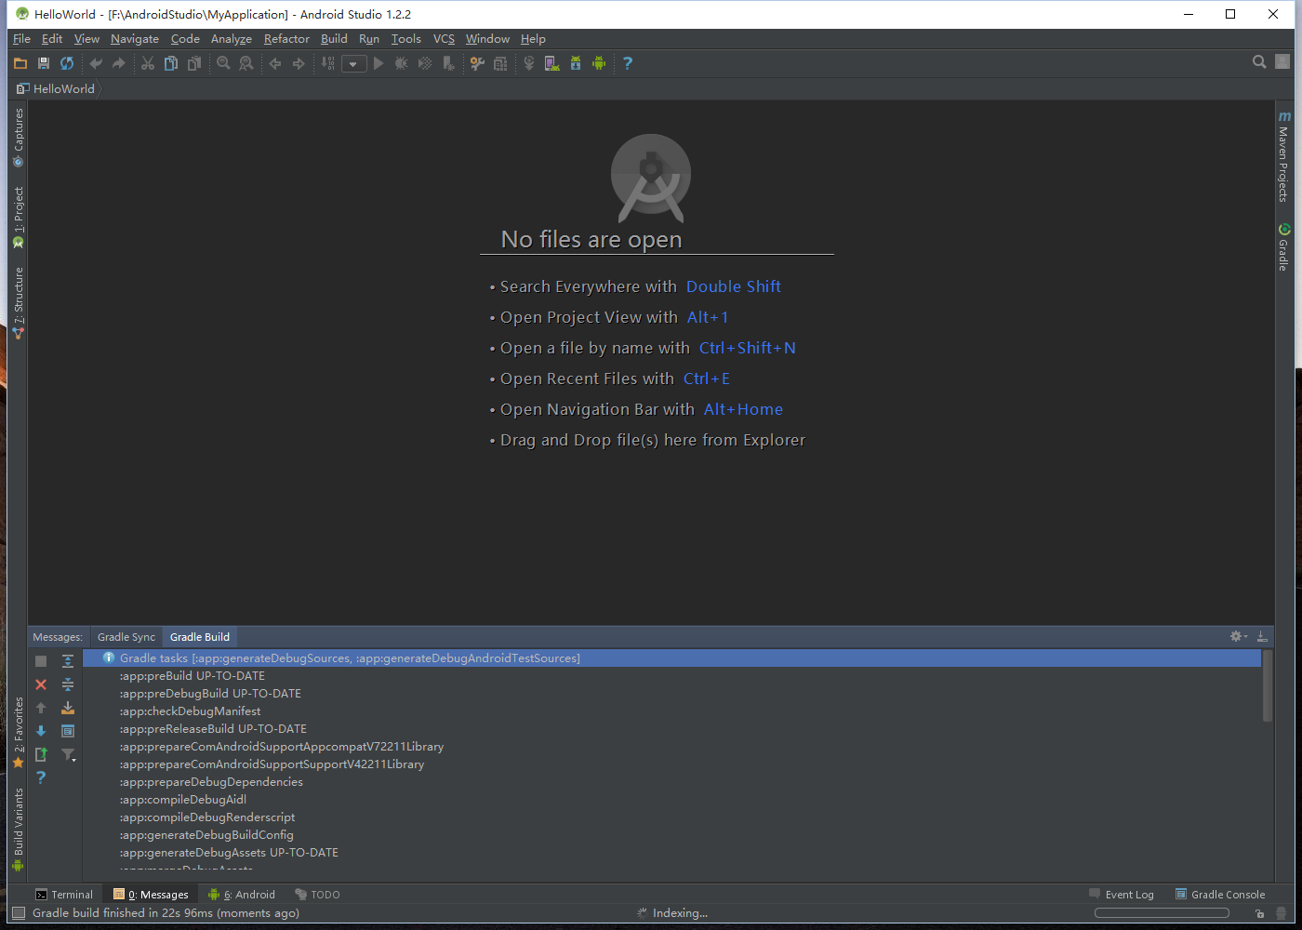

至此一个简单的Studio项目就完成了

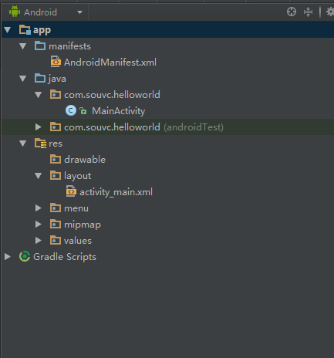

五、创建一个虚拟机设备。

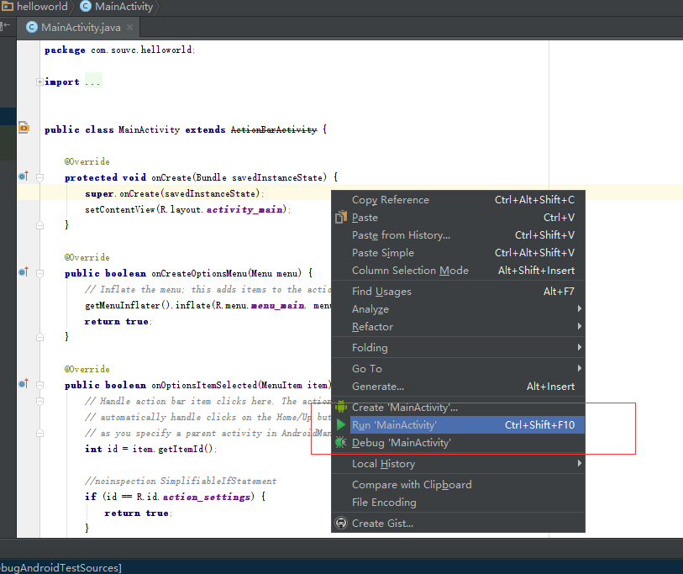

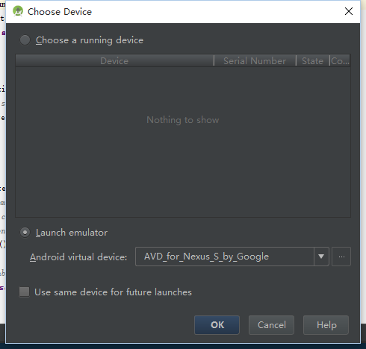

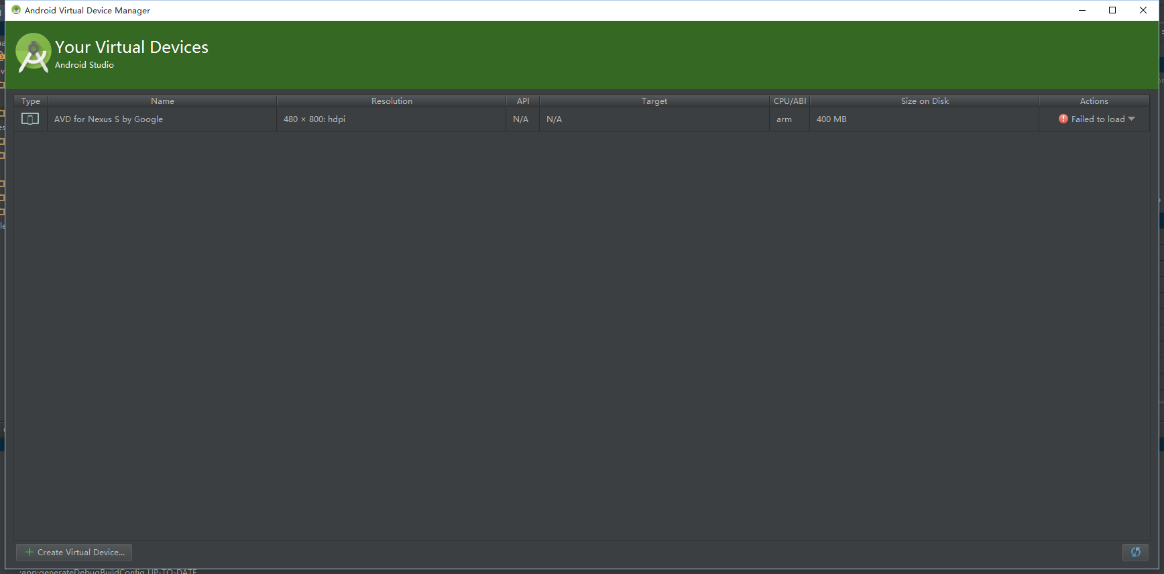

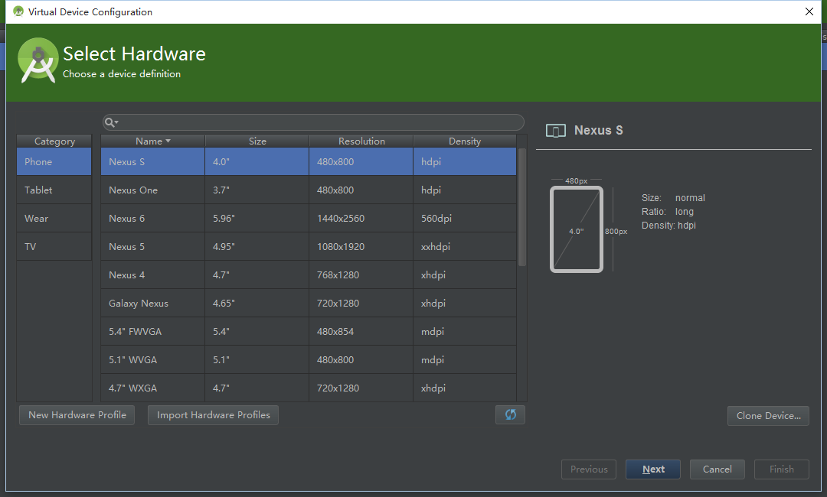

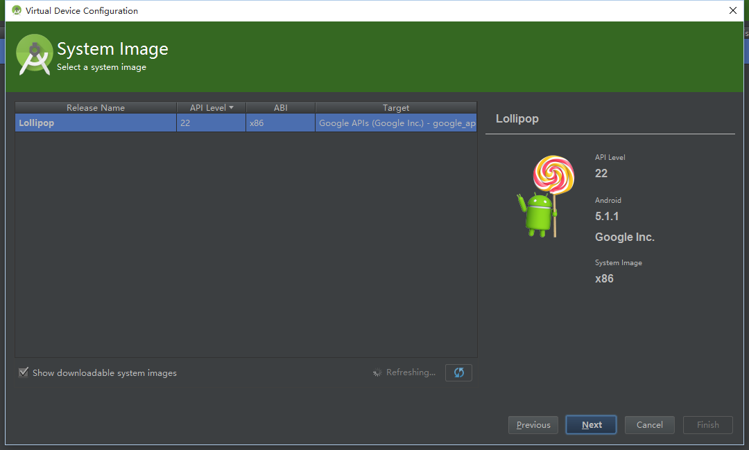

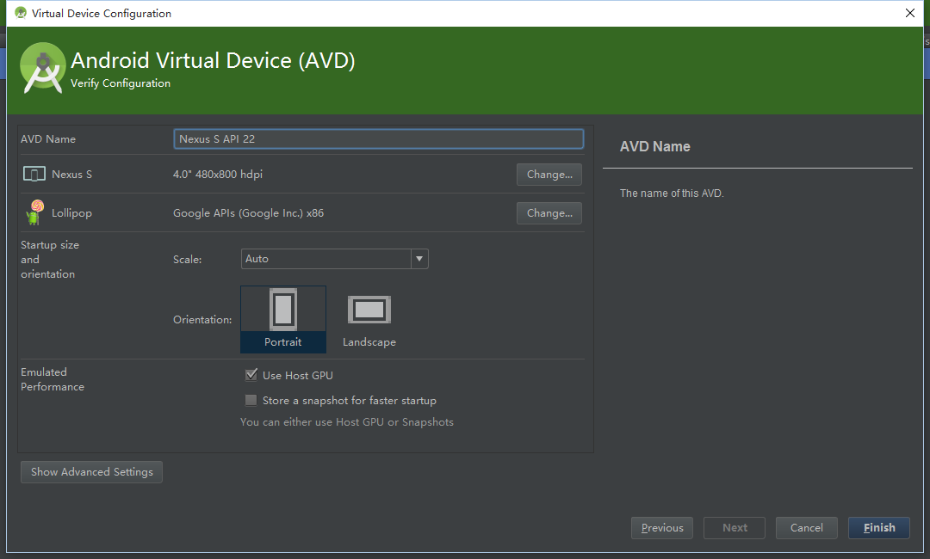

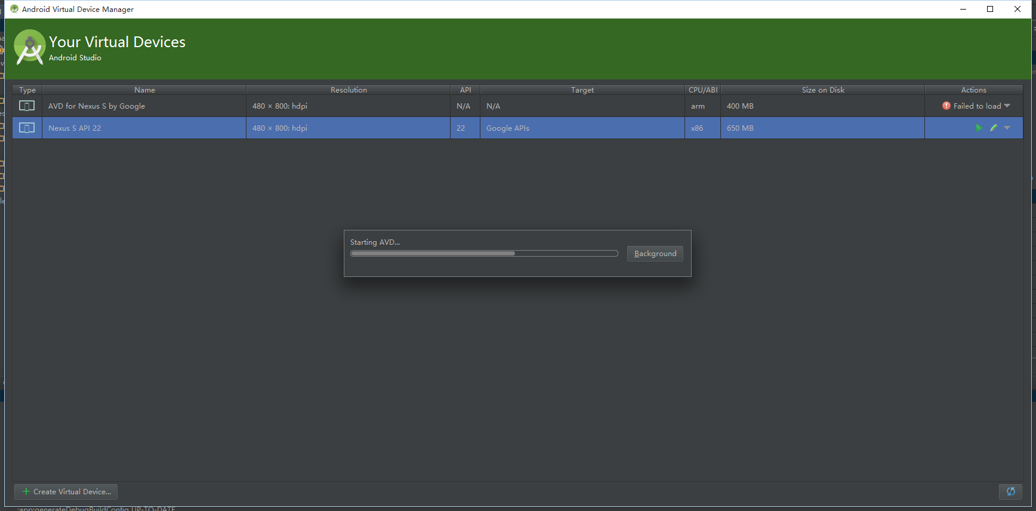

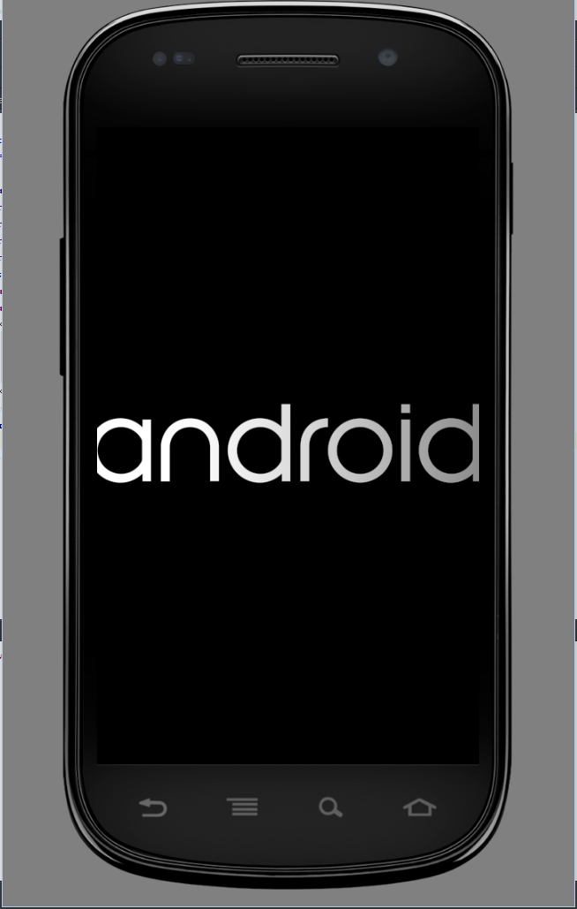

效果图如下：

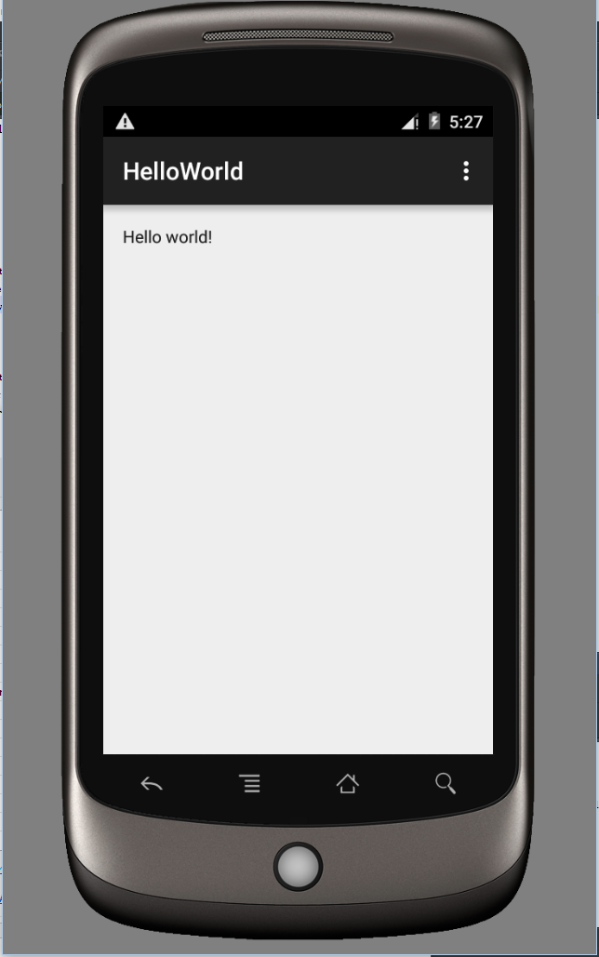

温馨提示：如何要设置JDK或者是SDK。
有时很多人运行Android Studio会提醒你 JDK 或者 Android SDK 不存在，你需要重新设置。你需要到全局的Project Structure 页面下进行设置。进入全局的 Project Structure 页面方法如下：
选择 Configure --> Project Defaults --> Project Structure 。在此页面下设置 JDK 或者 Android SDK 目录即可。

